Packheater
(Nồi đun nóng túi nhiệt)
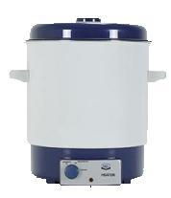
Thiết bị dùng để làm nóng các túi. Nhiệt độ của nước làm nóng được duy trì chính xác, không đổi ở 1 giá trị trong khoảng 50-95ºC.
- Kiểu đặt cố định
- Vỏ nồi tráng men
- Có thể điều khiển nhiệt tĩnh
- Dung tích chứa 29l
- Nhiệt độ nước có thể thay đổi theo thiết đặt(50-95ºC)

Thông số kỹ thuật cơ bản:
Dải nhiệt độ : 50-100ºC
Dung tích nồi chứa: 29l
Điện áp cấp chính: 230V
Công suất tiêu thụ: 700W
Kích thước: cao 42cm, đường kính 35cm
Khối lượng: 7kg

